温州乐泰150MW农光互补项目

监 理 周 报

第3期

编 制 时 间：2019.11.17

监理单位编制人：杨振宇

监理单位审核人：徐耀生

常州正衡电力工程监理有限公司
温州乐泰150MW农光互补项目
监理部
项目名称：温州乐泰150MW农光互补项目
建设单位：浙江正泰新能源开发有限公司
监理单位：常州正衡电力工程监理有限公司
施工单位：浙江中天智汇安装工程有限公司
乐清市双雁建筑工程有限公司
- 工程概况:
本工程在温州市区东部滨海瓯飞一期生产配套区，本项目是光伏农业项目，在滨海盐碱地上进行有机农业和光伏发电结合的运营方式，投资额超10亿元，年均发电1.5亿度。
- 施工概述：
本周升压站场坪，生产楼基础预制桩完成，主变预制桩完成，SVG基础预制桩正在施工，光伏区管桩进场。

三、工程项目进度情况一览表
1、土建工程（土方工程、支架基础、场地及地下设施、建（构）筑物、设备基础、电缆沟等）
序号 | 单位工程 | 分部分项工程 | 上周计划完成内容 | 本周实际完成内容 | 累计完成工程量（%）
1 |  | 升压站场坪 |  |  | 60%
2 |  | 生产楼基础预制桩 |  | 100%
3 |  | 主变基础预制桩 |  | 100%
4 |  | SVG基础预制桩 |  | 30%
5

2、安装工程（支架、光伏组件、汇流箱、逆变器、电气二次系统、防雷与接地、架空线路及电缆、其他电气安装等）
序号 | 单位工程 | 分部分项工程 | 上周计划完成内容 | 本周实际完成内容 | 累计完成工程量（%）
1
2
3
4
5
- 进度情况分析：无
四、进场材料、构配件、设备一览表
序号 | （进场材料、构配件、设备）名称 | 进场时间  （年月日） | 累计进场数量  （单位） | 拟用部位
1 | PC400A-95 6米管桩 | 20191108 | 2800根 | 光伏区支架基础
2 | PHC500AB 100 | 20191105  20191109 | 60跟 | 升压站基础
3
4
5
6

五、现场人员配置情况
1、监理单位：常州正衡电力工程监理有限公司
监理人员：徐耀生、葛庆琦、郭西文、杨振宇
2、施工单位：
（1）管理人员：康琴、张立武

六、施工质量检查情况

序号 | 检查验收内容 | 具体内容 | 对应形成文件名称
1 | 材料、构配件、设备进场验收 | 1、管桩进场
2 | 监理旁站项目 | 1、安全旁站记录表
 |  | 2、 | ZHJL-WZLT-001
 |  | 3、
 |  | 4、
 |  | 5
3 | 施工质量检查记录 | 1、
 |  | 2、
 |  | 3、
 |  | 4、
 |  | 5、
4 | 隐蔽工程质量验收 | 1、
 |  | 2、
 |  | 3、
 |  | 4、
 |  | 5
5 | 分部分项工程验收 | 1、
 |  | 2
 |  | 3
 |  | 4
 |  | 5
6 | 其他 | 1
 |  | 2
 |  | 3
 |  | 4

- 施工质量问题
升压站主变预应力管桩第二节锤裂，厂家以修复
- 安全文明施工
要求施工方对新进场人员进行三级安全教育，施工现场的各种安全、消防、用电设施要定期进行检查维修，及时清除隐患，保证其安全有效，特种作业人员必须持证上岗，禁止无证上岗和违章作业。
九、沟通协调
要求施工单位加强现场的安全、质量管理。资料应与施工同步
- 其他事宜（变更、签证等事宜）
无

十一、天气统计表。
日 期  天 气 | 11 | 12 | 13 | 14 | 15 | 16 | 17
晴 | 晴 | 晴 | 晴 | 晴 | 晴 | 多云 | 多云
雨
阴
雾

十二、监理工作统计表：
序号 | 工作项名称 | 单位 | 本周 | 累计 | 备注
1 | 监理会议
2 | 审批施工组织设计（方案）
3 | 审核施工图纸
4 | 发出监理通知
5 | 审批分包单位
6 | 原材料审批
7 | 构配件审批
8 | 设备审批
9 | 分项（检验批）工程质量验收
10 | 分部（子分部）工程质量验收
11 | 不合格项验收
12 | 监理抽查复试
13 | 监理见证取样
14 | 清退不合格建筑材料、构配件、设备
- 本周监理工作小结：
与业主方共同看现场。并与业主沟通后续工作安排。

项目监理周报影像文件
一、形象进度影像
文字描述 | 升压站加班回填 | 光伏区管桩进场
图片 | 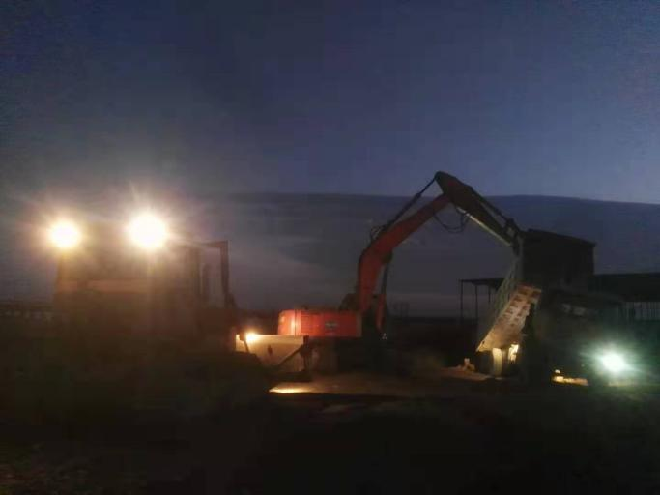 | 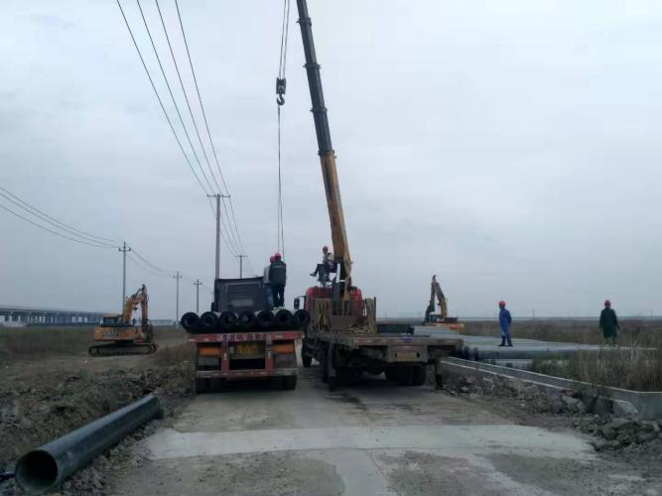
文字描述 | 升压站锤击打桩机就位 | 升压站管桩焊接
图片 | 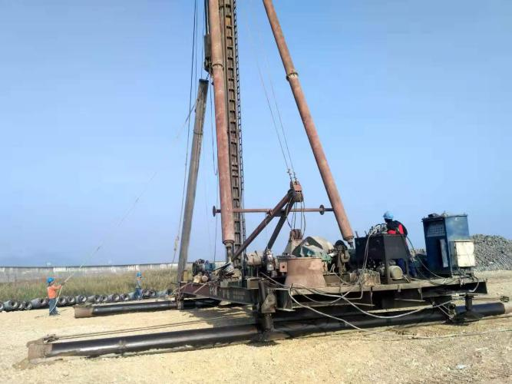 | 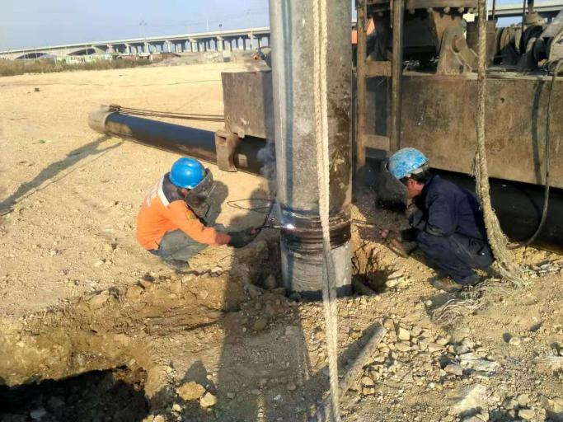

二、质量问题检查影像
文字描述
图
片

三、安全文明施工影像
文字描述
图
片

四、其他施工事宜影像
文字描述 | 复检放点 | 旁站锤击打桩
图  片 | 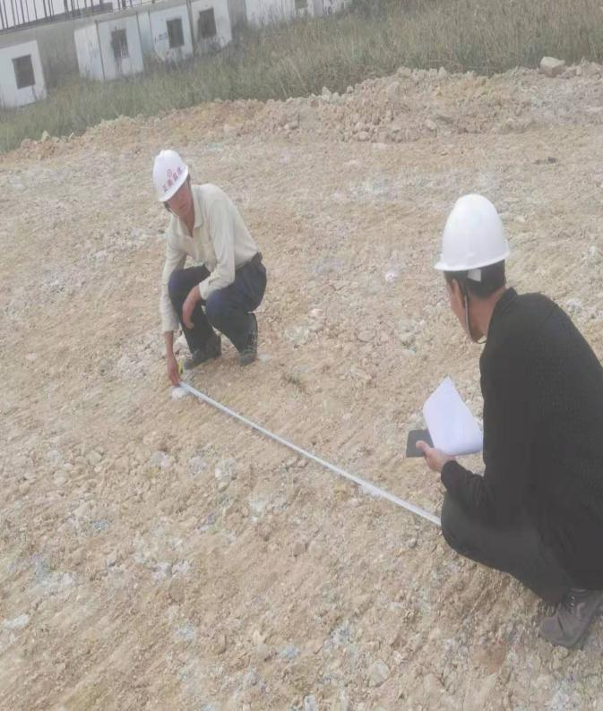 | 